

模板设计报告

【企业知识库】

文件状态：  [ ] 草稿  [√] 正式发布  [ ] 正在修改 | 文件标识： | QST-310-DJ666-DOC-RS
文件状态：  [ ] 草稿  [√] 正式发布  [ ] 正在修改 | 当前版本： | 1.0
文件状态：  [ ] 草稿  [√] 正式发布  [ ] 正在修改 | 作 者： | 丁杰
文件状态：  [ ] 草稿  [√] 正式发布  [ ] 正在修改 | 完成日期： | 2017-10-30
文件状态：  [ ] 草稿  [√] 正式发布  [ ] 正在修改 | 批 准 人：
文件状态：  [ ] 草稿  [√] 正式发布  [ ] 正在修改 | 批准日期：
文件状态：  [ ] 草稿  [√] 正式发布  [ ] 正在修改 | 签 字：
【机构/组织 青软实训】

变更历史

序号 | 版本 | 变更日期 | 变更内容 | 变更者
1 |  | 2017-10-13 | 完成基本布局html/css/js | 丁杰
2 |  | 2017-10-20 | 设计实现数据库(小型模拟) | 丁杰
3 |  | 2017-10-27 | 后台实现+测试+修复bug | 丁杰
4 | 1.0 | 2017-10-29 | 完善 | 丁杰
5
6
7
8
9
10
11
12

目 录
0. 文档介绍 3
0.1 文档目的 3
0.2 文档范围 3
0.3 读者对象 3
0.4 参考文献 3
0.5 术语与缩写解释 3
1. 模块命名规则 4
2. 模块汇总 4
2.1 模块汇总表 4
2.2 可复用模块列表 4
2.3 模块关系图 5
3. 子系统A的模块设计 5
3.n 模块A-n 5
4. 子系统B的模块设计 5
4.n 模块B-n 5
5. 其他 6

介绍
知识库管理系统，又称为智能数据库或人工智能数据库。知识库的概念来自两个不同的领域，一个是人工智能及其分支-知识工程领域，另一个是传统的数据库领域。由人工智能（AI）和数据库（DB）两项计算机技术的有机结合，促成了知识库系统的产生和发展。
知识库管理越来越受到企业的重视，但是企业在进行文档管理的过程中，经常会碰到以下的问题：海量知识存储，管理困难；查找缓慢，效率低下；知识库版本管理混乱；知识库缺乏保障；知识库无法有效协作共享；知识库管理举步维艰等。

文档目的
企业知识库管理系统的诞生，不仅可以使企业的每个员工可以快速的掌握企业相关的业务知识，还可以有效的将现有知识进行传承和分享，大大提高了员工之间学习与交流的效率。

文档范围
企业知识库管理系统可以顺畅企业内部信息流，减少企业内部工作流程，降低费用，提高工作效率和工作质量，使企业在激烈的市场竞争中获得竞争优势。因此，企业知识库管理系统研究是具有实际意义的。

读者对象
需求使用知识库系统的企业、个人等。

0.4 参考文档
[1]朱俊炎 WEB开发技术[M] 2006.6
[2]岑玲 基于Browser/Server结构的办公自动化系统[M]. 计算机与现代化 2001.2
[3]丁宝康、董健全 数据库实用教程[M]. 清华大学出版社2003.6
[4]石志国 、薛为民 JSP应用教程[M]. 清华大学出版社；北京交通大学出版社2004.10
[5]胡艳洁 HTML标准教程[M]. 中国青年出版社 2004.9
[6]王明福 基于三层C/S结构办公自动化系统的研究与实践[M]. 电子计算机， 2001.6

0.5 术语与缩写解释
缩写、术语 | 解 释
PDM | 产品数据管理（Product Data Management）
HMI | 人机界面（Human Machine Interface）
ERP | 企业资源规划 (Enterprise Resource Planning)

1. 模块命名规则
（1）用户可输入的主键字段，统一用“ID”并用VARCHAR(20)类型；系统自动产生用 “序号”并用定长CHAR(20)类型来区分；
（2）表中主键行用红色，外键行用绿色，其他行用蓝色来区分；
（3）字段名称取表名中3或4个字母加下划线加字段含义来命名

2. 模块汇总

2.1 模块汇总表

子系统 用户功能
模块名称 | 功能简述
注册模块
登录模块
子系统 资料功能
模块名称 | 功能简述
文章录入
文章管理

2.2 可复用模块列表

2.3 模块关系图
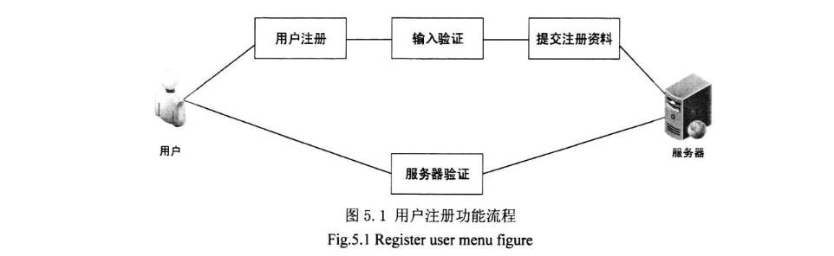

3. 子系统用户功能的模块设计

3.1 模块 用户功能-注册
模块名称
功能描述
接口与属性
数据结构
与算法
补充说明

4. 子系统资料功能的模块设计

4.1 模块 资料功能-文章录入
模块名称
功能描述
接口与属性
数据结构
与算法
补充说明

5. 其他
5.1代码设计
5.11 用户登录代码
